SAMC-SI-031-2021
ANEXO 1
ANEXO 1— ANEXO TÉCNICO
CONSTRUCCIÓN DE OBRAS DE ESTABILIZACIÓN DE SITIOS CRÍTICOS EN LA RED VIAL DEL DEPARTAMENTO DE CALDAS SALAMINA - LA MERCED K2+500

- DESCRIPCIÓN DEL PROYECTO:
El Sistema de Gestión de Puntos Críticos articula tres instituciones: Corpocaldas, Gobernación de Caldas y UDEGER, con el propósito de crear un sistema de alerta, prevención y manejo de desastres en las vías del Departamento. El Sistema es una herramienta que permite de manera oportuna el reporte de sitios críticos y su ubicación en el Sistema de Información Geográfica SIG para que posteriormente se tenga un diagnóstico y puedan tomarse decisiones para su intervención.
En la actualidad, en la red vial del departamento de Caldas se han identificado 381 puntos críticos correspondientes a fallas geológicas, hundimientos de calzada, pérdida de banca, fallas de borde, inestabilidades de talud superior, entre otros. Por esto, desde el cuatrienio 2016 - 2019 se han atendido más de 150 sitios críticos e inestabilidades.
El índice de Pobreza Multidimensional en Caldas es de 15.3%, en la zona urbana la incidencia cae al 10,7%, pero en la rural se eleva a casi el 30%, evidenciado la necesidad de invertir en proyectos que impacten efectivamente la calidad de vida la población rural vulnerable del departamento, así como la reactivación económica de la zona.
La infraestructura vial tiene un impacto directo sobre el crecimiento, la eficiencia del sector productivo y el desarrollo social, tanto por sus efectos en materia de conectividad y acceso de la población a los servicios básicos, como por su papel determinante en el desarrollo regional y local, y en la integración nacional.
Por eso, a través de la Secretaria de Infraestructura como encargada de la gestión, administración y atención permanente de la red vial departamental, se busca ejecutar acciones que promuevan la inclusión social y productiva de los hogares más pobres y vulnerables del departamento.
La Gobernación de Caldas, en cabeza de la Secretaría de Infraestructura, busca la construcción de obras de estabilización para la intervención de puntos de interés geotécnico ubicados sobre vías de la red vial departamental.
Para fines del presente estudio, se define sitio crítico como aquel punto de la vía donde se evidencia inestabilidad de los taludes laterales de forma puntual, la cual puede ser atendida por un muro de contención convencional de hasta 10 metros de alto y en una longitud máxima de 100 metros.
Las condiciones topográficas y geológicas del terreno causantes del sitio critico ponen en riesgo la estabilidad de las vías, lo que afecta la transitabilidad, dificultando sustancialmente el desplazamiento terrestre, el intercambio comercial, el acceso a servicios médicos y a instituciones educativas, además, de provocar el deterioro acelerado de los tratamientos efectuados.
Actualmente a lo largo de la red vial departamental se presenta una gran cantidad de sitios críticos que afectan la estabilidad de los taludes laterales, esto sumado a las características de uso del suelo, los regímenes de lluvias intensos, las propiedades poco cohesivas y los inadecuados manejos de las aguas superficiales, se traduce en la existencia de sitios puntuales en la red vial con las condiciones para que el evento erosivo que afecta la vía sea un proceso continuo y latente si no se realizan obras que permitan mejorar la condiciones previamente mencionadas.
Lo descrito anteriormente ha sido causado por condiciones de inestabilidad geológica o geotécnica, inestabilidad de taludes y drenaje deficiente de escorrentía. Lo que consecuentemente ha provocado congestión en las vías por restricciones en la movilidad y aumento en los tiempos de viaje, traducido en una evidente dificultad en la intercomunicación terrestre en la red vial departamental.

- DESCRIPCIÓN OBRA ACTUAL O ZONA A INTERVENIR

Se plantea la construcción de un muro en tierra armada con cimentación profunda, que se ejecutará a una altura tal que permita alcanzar el nivel de la vía para darle soporte a la misma y a la cuneta exterior.
La solución se complementará con la construcción de las obras de drenaje necesarias para evitar los efectos de la erosión que es causada por la falta de manejo de aguas lluvias y de escorrentía.
Se platea que la cimentación del muro consista en pilotes de 0,5 m de diámetro dispuestos en dos filas separadas a tresbolillo y con una distancia entre ejes de 2 m. Los pilotes tendrán 10 m de profundidad y estarán integrados por una viga de cimentación.
Constructivamente y para resolver la diferencia de niveles en la vía a lo largo de su longitud de desarrollo, el muro estará compuesto por 3 módulos: 1. Altura: 4 m, Base: 3 m, Longitud: 16 m, 2. Altura: 4 m, Base: 3 m, Longitud: 15 m, 3. Altura: 4 m, Base: 3 m, Longitud: 15 m.
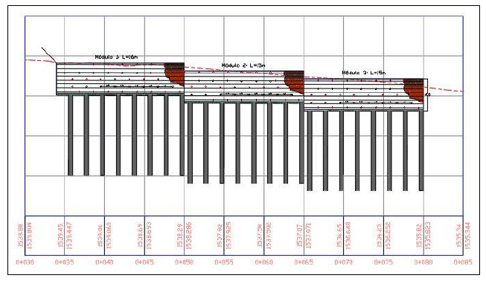
Esquema muro en pilotes
Fuente: Estudios y diseños
Adicionalmente se plantea el diseño de una cuneta en la sección longitudinal de la calzada que se va a reconstruir con el propósito de conectar el agua que proviene de las cunetas anteriores y evitar que sigan deslizándose por la vía de forma incontrolada, la cuneta propuesta tendrá como dimensiones 0.90 m de largo por 0.30 m de alto con el fin de continuar con la misma sección que se presenta en el lugar y que además cumplan las condiciones hidráulicas calculadas, también se construirá una alcantarilla de 36” y un canal de rápidas con tapa y columpio como estructura de decole de la misma.

- Localización:
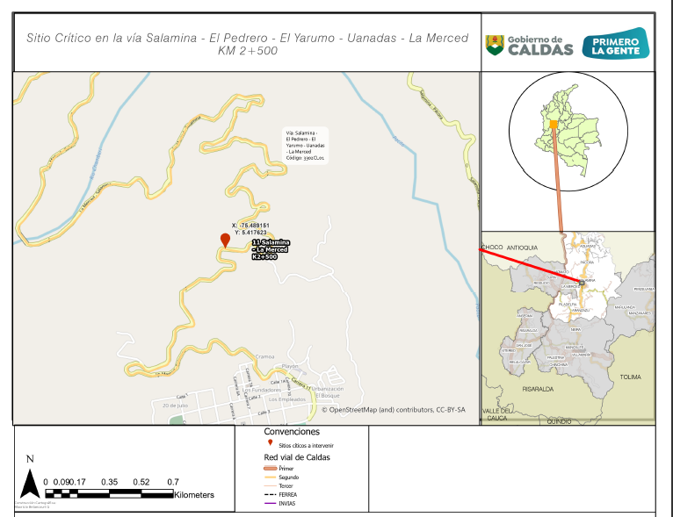
Figura 1.1. Localización

- ACTIVIDADES POR EJECUTAR Y ALCANCE:
Las actividades u obras a ejecutar son las siguientes:
- Ítems de pago:
Item pago | Especif. General | Especif. Particular | Partida | Descripción | Unidad
200.2 | 200 |  | AP | Desmonte y limpieza en zonas no boscosas | Ha
210.2.2 | 210 |  | ED | Excavación en material común de la explanación y canales | m3
610.1 | 610 |  | ED | Rellenos para estructuras con suelo | m3
630.4.1 | 630 |  | ED | Concreto Resistencia 21MPA (D) | m3
630.3.1 | 630 |  | ED | Concreto Resistencia 28MPA (C) | m3
640.1 | 640 |  | ED | Acero de Refuerzo Fy 420 MPA | kg
661.1 | 661 |  | ED | Tubería de Concreto Reforzado 21 MPA de 900 mm de diametro interior | m
674.3 | 0 |  | ED | lagrimales para muros tuberia PVC 2" | m
803.2 | 0 |  | ED | enrocados con ligante de concreto | m3
210.2.2.1 | 210 |  | OE | Excavación en material común para estructuras incluye retiro | m3
210.2.8 | 0 |  | OE | excavacion para pillotes d: 0,50m | m
610.1 | 610 |  | OE | Rellenos para estructuras con suelo | m3
630.4.1 | 630 |  | OE | Concreto Resistencia 21MPA (D) | m3
630.3.1 | 630 |  | OE | Concreto Resistencia 28MPA (C) | m3
640.1 | 640 |  | OE | Acero de Refuerzo Fy 420 MPA | kg
640.3 | 640 |  | OE | Malla de refuerzo 6mm | m2
T010 | 0 |  | OE | suministro e instalacion de tuberia para dren de 100 mm microperforada | m
T011 | 0 |  | OE | suministro e instalacion de tuberia para dren de 65 mm microperforada | m
673.1.1 | 673 |  | OE | Geotextil Tipo NT-2500 o similar no tejido | m2
673.2 | 673 |  | OE | Material granular drenante | m3
T003 | 0 |  | OE | Suministro e instalación geotextil tejido Fortex BX30 o similar | m2
819.6 |  |  | S | estaquillado de madera dura | u
819.7 |  |  | S | establecimiento de vegetacion con abonos verdes | m2
900.2 | 900 |  | T | Transporte de materiales provenientes de la excavación de la explanación, canales y préstamos para distancias mayores de mil metros (1.000 m) medido a partir de cien metros (100 m) | m3-km

- PLAZO PARA LA EJECUCIÓN DEL CONTRATO
El plazo previsto para la ejecución de las actividades que se deriven del presente proceso es el establecido en la sección 1.1. del pliego de condiciones, el cual se contará en la forma prevista en el Anexo 5 – Minuta del Contrato.

- FORMA DE PAGO
La Entidad pagará el contrato celebrado de la siguiente manera a precios unitarios:
Con un anticipo equivalente al 20% del valor del contrato.
El 80% restante mediante pagos parciales, dependiendo la cantidad ejecutada del objeto de la obra, los ítems de obra desarrollados y el presupuesto disponible. previa entrega de los informes de las actuaciones realizadas por el Contratista, la certificación de recibo a satisfacción por parte del supervisor del contrato, constancia de pago de los aportes correspondientes al sistema de seguridad social integral, los cuales deberán cumplir las previsiones legales y se liquidarán sobre el 40 % del valor de la factura. (En caso de ser persona natural)
Según la ley 1474 de 2011 artículo 91, los contratos de menor cuantía o de mínima cuantía ,están exonerados de constituir fiducia o patrimonio autónomo para el manejo de los recursos entregados a título de anticipo, sin embargo como el anticipo son recursos de las entidades públicas y para garantizar que ese dinero entregado como anticipo se destine a la ejecución de la obra, el contratista debe abrir una cuenta separada, no conjunta, a nombre del contratista identificada ante la entidad bancaria , como cuenta del anticipo del este contrato , en todo caso, el contratista deberá presentar la relación, previa de los gastos de anticipo , la cual debe ser avalada por el supervisor. Los rendimientos que llegaren a producir los recursos así́ entregados, pertenecerán al tesoro.”
PARAGRAFO: El contratista seleccionado en este proceso deberá asumir el costo de las siguientes estampillas sobre el valor del contrato adjudicado: Prodesarrollo equivalente al 2%, Prouniversidad equivalente al 1%, Prohospital Santa Sofia equivalente al 1%, y Adulto Mayor equivalente al 3%. De conformidad con el artículo 174 del Estatuto de Rentas del Departamento (Ordenanza 816 de 2017), el pago de tales estampillas se efectuará mediante retención sobre anticipos, pagos, pagos parciales o abonos en cuenta”.

- CONDICIONES PARTICULARES DEL PROYECTO
Las obras se realizarán bajo las especificaciones técnicas del INVIAS 2007 y las especificaciones particulares que se presentan en anexo correspondiente.

- Materiales
Los materiales, suministros y demás elementos que hayan de utilizarse en la construcción de las obras, deberán ser los que se exigen en las especificaciones y adecuados al objeto a que se destinen. Para los materiales que requieran procesamiento industrial, éste deberá realizarse preferiblemente con tecnología limpia. El proponente favorecido con la adjudicación del contrato se obliga a conseguir oportunamente todos los materiales y suministros que se requieran para la construcción de las obras y a mantener permanentemente una cantidad suficiente para no retrasar el avance de los trabajos.
- Documentos que entregará la Entidad para la ejecución del contrato

El contratista deberá realizar lo necesario y suficiente en orden a conocer, revisar y estudiar completamente los estudios y diseños que la entidad entregue para la ejecución de las obras objeto de este contrato. En consecuencia, finalizado el plazo previsto por la Entidad para la revisión de estudios y diseños, si el contratista no se pronuncia en sentido contrario, se entiende que ha aceptado los estudios y diseños presentados por la entidad y asume toda la responsabilidad de los resultados para la implementación de los mismos y la ejecución de la obra contratada, con la debida calidad, garantizando la durabilidad, resistencia, estabilidad y funcionalidad de tales obras.
Cualquier modificación y/o adaptación y/o complementación que el contratista pretenda efectuar a los estudios y diseños deberán ser tramitadas por el contratista para su aprobación por la interventoría, sin que ello se constituya en causa de demora en la ejecución del proyecto.
- INFORMACIÓN SOBRE EL PERSONAL PROFESIONAL:
Para efectos del análisis de la información del personal, se tendrán en cuenta las siguientes consideraciones:
- Las hojas de vida y soportes del personal vinculado al proyecto serán verificadas una vez se adjudique el contrato y no podrán ser pedidas durante la selección del contratista para efectos de otorgar puntaje o como criterio habilitante.
- Si el contratista ofrece dos (2) o más profesionales para realizar actividades de un mismo cargo, cada uno de ellos deberá cumplir los requisitos exigidos en los pliegos de condiciones para el respectivo cargo. Un mismo profesional no puede ser ofrecido para dos o más cargos diferentes.
- El contratista debe informar la fecha a partir de la cual los profesionales ofrecidos ejercen legalmente la profesión.
- Las certificaciones de experiencia de los profesionales deben ser expedidas por la persona natural o jurídica con quien se haya establecido la relación laboral o de prestación de servicios.
- El contratista es responsable de verificar que los profesionales propuestos tienen la disponibilidad real para la cual se vinculan al proyecto. De comprobarse dedicación inferior a la aprobada se aplicarán las sanciones a que haya lugar.
- En la determinación de la experiencia de los profesionales se aplicará la equivalencia, así:
Postgrado con título | Requisitos de Experiencia General | Requisitos de Experiencia Específica
Especialización | Veinticuatro (24) meses | Doce (12) meses
Maestría | Treinta y seis (36) meses | Dieciocho (18) meses
Doctorado | Cuarenta y ocho (48) meses | Veinticuatro (24) meses

Las equivalencias se pueden aplicar en los siguientes eventos:
- Título de posgrado en las diferentes modalidades por experiencia general y viceversa.
- Título de posgrado en las diferentes modalidades por experiencia específica y viceversa.
- No se puede aplicar equivalencia de experiencia general por experiencia especifica o viceversa.
El personal relacionado debe estar contratado o contemplado dentro de la planta de personal del contratista y su costo debe incluirse dentro de los gastos de administración general del contrato.
El personal requerido es el siguiente:
  - Un (1) ingeniero civil dedicación parcial
- Requisitos del personal
Todos los profesionales exigidos, deben cumplir y acreditar, como mínimo, los siguientes requisitos de formación y experiencia:

Profesional Ofrecido para el Cargo | Requisitos de Experiencia General | Requisitos de Experiencia Específica
Ingeniero civil | 2 año | 1 año

- Maquinaria mínima del proyecto
El equipo mínimo requerido es el siguiente:
1. Equipo para tendido de material: Al colocar el material de relleno para construcción de las terrazas del Muro Mecánicamente Estabilizado, este debe ser extendido para su compactación y dejar una superficie plana para la colocación del refuerzo.
2. Equipo de compactación: Compactador ligero de tambor y dentro 1m de proximidad con la fachada del muro deben emplearse ya se rodillos vibratorios manuales o compactadores de planchas vibratorias.
Una compactación inconsistente y una compactación deficiente causada por insuficiente esfuerzo de compactación o el permitir que el contratista "compacte” el relleno con camiones u otro tipo de maquinaria no apta, dará lugar a desajustes graves y problemas de asentamiento y de estabilidad interna del Muro Mecánicamente Estabilizado, lo cual no debe permitirse. Las inundaciones del relleno para facilitar la compactación no deben ser permitidas.
3. Herramienta menor: Se considerara la herramienta menor, como una herramienta de suma importancia, ya que con esta herramienta se realizaran trabajos menores por parte del personal que labore en la obra.
La maquinaria mínima requerida será verificada una vez se adjudique el contrato y no podrá ser pedida durante la selección del contratista para efectos de otorgar puntaje o como criterio habilitante
- POSIBLES FUENTES DE MATERIALES PARA EL PROYECTO:
Las posibles fuentes de materiales serán las que determine el adjudicatario, aprobadas por el interventor, y las cuales cumplan con la calidad requerida en las normas de ensayo y especificaciones generales y/o particulares vigentes.
Es responsabilidad del proponente bajo su cuenta y riesgo inspeccionar y examinar el sitio donde se van a desarrollar las obras e informarse sobre la disponibilidad de las fuentes de materiales necesarios para su ejecución, con el fin de establecer si las explotará en su calidad de constructor y/o si las adquirirá a proveedores debidamente legalizados.
Las fuentes seleccionadas por el contratista deben ser previamente autorizadas por la respectiva interventoría, previo al inicio de las obras. El contratista se obliga a realizar la explotación respetando las recomendaciones técnicas establecidas para evitar impactos ambientales; igualmente se obliga a cumplir la normativa ambiental y minera aplicable a la obra.
El proponente debe verificar, previa a la presentación de la oferta, las distancias de acarreo de las posibles fuentes de materiales existentes en el área de influencia del proyecto que sean susceptibles de utilizar, así como verificar que éstas se encuentran en funcionamiento y que cumplen con todos los requisitos legales ambientales y mineros, de tal forma que pueda garantizar la utilización para el proyecto. En consecuencia, las distancias de acarreo correspondientes deben ser consideradas por el Proponente en los análisis de precios unitarios de la propuesta a presentar y será su responsabilidad.
Previo al inicio de las obras, los materiales que la entidad identifique como indispensables en la ejecución del proyecto deben ser sometidos a ensayos para la aceptación o el rechazo por parte de la interventoría, según la normativa aplicable. Los permisos de explotación deben ser tramitados por cuenta del contratista, antes del inicio de las obras. De igual manera, las fuentes seleccionadas por el contratista deben ser previamente autorizadas por la respectiva interventoría, previo al inicio de las obras.

- OBRAS PROVISIONALES:
Durante su permanencia en la obra serán a cargo del constructor, la construcción, mejoramiento y conservación de las obras provisionales o temporales que no forman parte integrante del proyecto, tales como vías provisionales, vías de acceso y vías internas de explotación a las fuentes de materiales así como: las obras necesarias para la recuperación morfológica cuando se haya explotado por el constructor a través de las autorizaciones temporales; y las demás que considere necesarias para el buen desarrollo de los trabajos, cercas, oficinas, bodegas, talleres y demás edificaciones provisionales con sus respectivas instalaciones, depósitos de combustibles, lubricantes y explosivos, de propiedades y bienes de la entidad o de terceros que puedan ser afectados por razón de los trabajos durante la ejecución de los mismos, y en general toda obra provisional relacionada con los trabajos.
En caso de que sea necesario el proponente dispondrá de las zonas previstas para ejecutar la obra y la obtención de lotes o zonas necesarias para construir sus instalaciones, las cuales estarán bajo su responsabilidad.
Adicionalmente, correrán por su cuenta los trabajos necesarios para no interrumpir el servicio en las vías públicas usadas por él o en las vías de acceso cuyo uso comparta con otros contratistas.
El proponente debe tener en cuenta el costo correspondiente a los permisos y a las estructuras provisionales que se requieran cuando, de conformidad con el proyecto cruce o interfiera corrientes de agua, canales de desagüe, redes de servicios públicos, etc. En el caso de interferir redes de servicios públicos, estos costos serán reconocidos mediante aprobación de precios no previstos, incluidos en las correspondientes actas de obra aprobadas por el interventor. Para lo anterior deberá tramitar la correspondiente aprobación de los precios no previstos del proyecto ante el ordenador, y en los casos que se requiera el permiso correspondiente ante la autoridad competente.
A menos que se hubieran efectuado otros acuerdos, el proponente favorecido con la adjudicación del contrato deberá retirar todas las obras provisionales a la terminación de los trabajos y dejar las zonas en el mismo estado de limpieza y orden en que las encontró. Así mismo, será responsable de la desocupación de todas las zonas que le fueron suministradas para las obras provisionales y permanentes.
- SEÑALIZACIÓN
De ser necesario, son de cargo del proponente favorecido todos los costos requeridos para colocar y mantener la señalización de obra y las vallas informativas, la iluminación nocturna y demás dispositivos de seguridad y de comunicación y coordinación en los términos definidos por las autoridades competentes.
Sin perjuicio de lo anterior, la entidad debe definir puntualmente cuáles son los costos directos e indirectos incluidos dentro del presupuesto oficial dependiendo del proyecto a ejecutar.

- PERMISOS, LICENCIAS Y AUTORIZACIONES
Para este tipo de obras no se requiere de ninguna licencia, autorización o permiso

- NOTAS TÉCNICAS ESPECÍFICAS PARA EL PROYECTO:
Todas las actividades que se realizarán están incluidas en las especificaciones técnicas de INVIAS

- DOCUMENTOS TÉCNICOS ADICIONALES
Se entregará al contratista al inicio de las obras un plano respectivo de la obra a realizar

En constancia, se firma en Manizales, a los 23 días del mes de abril de 2021.

______________________________________________
JUAN DAVID DUQUE PEDRAZA
Profesional Especializado Secretaría de Infraestructura

